Здоровый образ жизни и долголетие

Организм человека один из наиболее совершенных механизмов, он рассчитан на длительную жизнеспособность, однако в большинстве случаев человек сам сокращает или продлевает заложенный природой жизненный потенциал, заботясь либо не заботясь о своем здоровье. Ведь именно крепкое здоровье является основой долголетия и активной деятельности. Далеко не секрет, что здоровье человека зависит от наследственности на 20%, еще 20% приходится на влияние окружающей природной и социальной среды, оставшиеся 60% – это образ жизни человека, его привычки, пристрастия, поведения в быту, на работе, на отдыхе. Здоровый образ жизни предполагает оптимальную организацию жизнедеятельности изо дня в день и такое поведение, которое обеспечивает ваше собственное здоровье и здоровье окружающих вас людей.
Вести здоровый образ жизни не так сложно, но он предполагает некоторые усилия, соблюдение определенных правил, в том числе отказ от вредных привычек, однако многие пренебрегают этими простыми предписаниями. Новые технологии, успехи медицины, современные препараты направлены на продление жизни человека, однако все это не будет эффективным, если человек не будет придерживаться здорового образа жизни.Различные факторы могут влиять на долголетие человека. Максимальная продолжительность жизни определена генетическими процессами, врожденной предрасположенностью, внешней экологической обстановкой. Однако чаще решающую роль играет образ жизни. Раннее старение грозит лишь тем, кто невнимателен к своему здоровью, ведет неразумный образ жизни, не желает отказаться от уже имеющихся вредных привычек, таких как курение, неумеренное потребление алкоголя, невоздержанность в пище. Те же, кто занимается физкультурой и спортом, соблюдает режим сбалансированного питания, рационально подходит к труду и отдыху, а так же минимизирует психоэмоциональные перегрузки, смогут продлить полноценную жизнь на многие годы. Анализируя результаты многочисленных исследований образа жизни долгожителей, можно выделить основные существенные факторы, которые влияют на продолжительность жизни человека .

Факторы, продляющие жизнь | Факторы, укорачивающие жизнь
Физкультура и спорт | Малоподвижный образ жизни
Активный образ жизни и туризм | Равнодушное отношение к жизни, апатия
Здоровое питание | Переедание, несбалансированное питание
Отказ от вредных привычек | Табакокурение  Алкоголизм Наркомания
Спокойствие, гармония | Стрессы, депрессии

ФИЗКУЛЬТУРА И СПОРТ

Одним из основных, наиболее важных компонентов здорового образа жизни является занятие физической культурой. Выполнение специальных упражнений сможет компенсировать небольшую двигательную активность человека в современном мире. Регулярные занятия физической культурой или спортом очень важны для сохранения здоровья человека, именно эти составляющие здорового образа жизни формируют человека физически и дают заряд духовной энергии. Физическая активность делает человека сильным, выносливым, гибким, быстрым. Именно она развивает ловкость и реакцию.

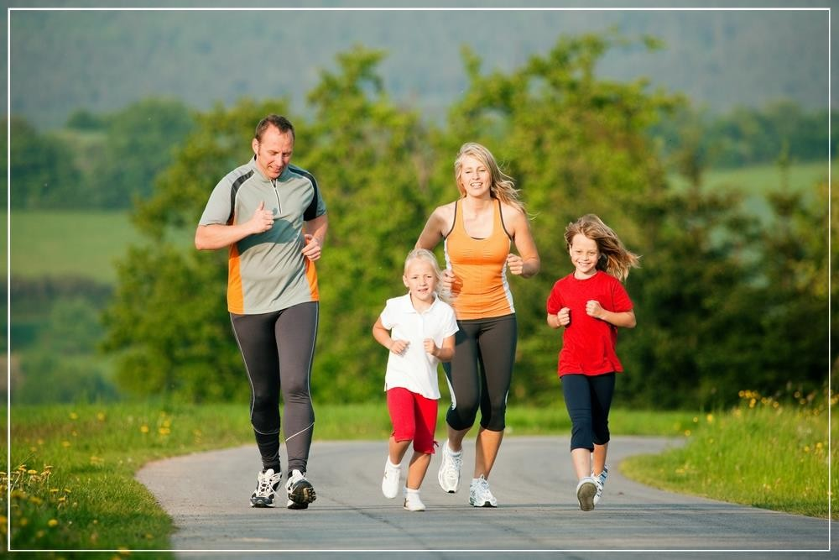
Наш физический облик формировался многие сотни тысяч лет при непрерывном выполнении двигательных актов различных по физической нагрузке, по координационной сложности. Нагрузочная двигательная активность наших далеких предков в повседневной трудовой жизни и в быту на фоне технического прогресса сменилась на малоподвижные, операторские, канцелярские операции. Такой «офисный» образ жизни часто является причиной различных недомоганий и заболеваний.
Физическими упражнениями можно не только предупреждать, но и лечить болезни. Это непосредственная задача лечебной физкультуы. Многие люди благодаря ей обретают вторую жизнь, встают на ноги после тяжелых травм. Специальные комплексы упражнений, занятия на тренажерах, массажи, все это способствует восстановлению мышечных клеток и волокон, избавлению от атрофии, которая может наступить как от вынужденного бездействия, так и от малоподвижного образа жизни.

В регулярной тренировке нуждаются не только наши мышцы, но и сосуды, легкие, кровь человека. При низкой двигательной активности часть крови может застаивается в печени, селезенке и других органах. И только активные упражнения могут вернуть эту резервную кровь обратно в кровяное русло. Регулярные тренировки, совсем не обязательно длительные и утомляющие, способны сделать человека более приспособленным и выносливым. Занятие физической культурой, спорт, закаливание, дыхательные упражнения стимулируют физическую работоспособность, формируют и мобилизуют защитные силы организма, способствуют его адаптации к внешней среде, тем самым отодвигая рубеж болезней, вызванных старением. В конечном итоге продлевают активную жизнь человека.

АКТИВНЫЙ ОБРАЗ ЖИЗНИ И ТУРИЗМ

Утренняя гимнастика, уроки физической культуры, ходьба по знакомому маршруту, туристические вылазки в выходной день, лыжные прогулки, езда на велосипеде, даже выгул четвероногого друга могут оказать оздоровительное действие на организм человека. Одним из видов активного отдыха, способствующий укреплению здоровья и увеличению продолжительности жизни является туризм.

Туризм возвращает силы человека, используя активные формы восстановления как физического, так и психического состояния. Туризм обеспечивает смену обстановки, изменение обычного образа жизни. Чистый воздух, активная форма отдыха способствуют оздоровлению человека. Эмоционально-психологическое расслабление еще один плюс туризма. Благоприятный климат, красивая природа, близость водных пространств – все это способствует положительному психоэмоциональному настрою. В то же время туризм позволяет отдохнуть от раздражающих факторов производственной и городской среды, таких как шум, суета городской жизни, постоянные стрессы.
Сегодня туризм стал более доступным для пожилых людей, людей имеющих проблемы со здоровьем и инвалидов. Их все чаще можно встретить в экспедиции, турах в разные страны мира. Туризм становится стилем жизни современного человека, в том числе и людей с ограниченными способностями. Вместе с этим возрастает значение туризма, как средства реабилитации для людей с проблемами здоровья.
Активный отдых является фактором, противодействующим гипокинезии, которая разрушительно действует на здоровье и психику. Двигательные ограничения значительно снижают жизненные возможности, служат причиной угнетения, уныния, стресса. Через туризм осуществляется терапия и профилактика
психосоматических заболеваний, поддержание физической формы и здоровья. Систематические
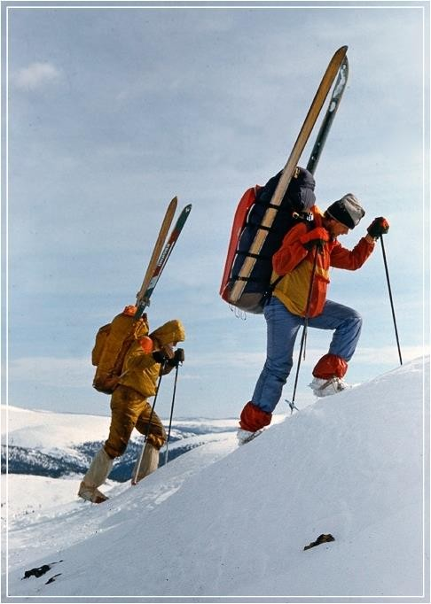
занятия спортивно-оздоровительным туризмом благотворно влияют на функционирование организма в целом и, как следствие этого, на продолжительность жизни человека.
ЗДОРОВОЕ ПИТАНИЕ

Правильное здоровое питание основа долгой и активной жизни. Каким же из пищевых продуктов отдать
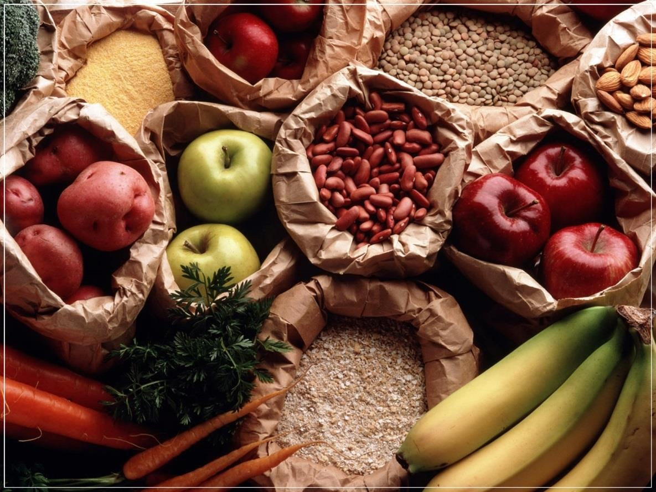
предпочтение, чтобы прожить долго? Большинств
о ученных и диетологов уверены, что человеку на протяжении всей жизни необходимо соблюдать сбалансированное питание, а так же умеренность в еде.

Кроме того, для здоровья человека стала чрезвычайно важна не только полноценность питания, но и его профилактическая, оздоровительная, детоксицирующая и защитная функции. Это в большой степени определяет современные требования к структуре рационального питания. Рациональное питание всегда построено на научных основах, благодаря чему способно наиболее полно удовлетворить потребность организма в энергии.
Необходимо учитывать не только количественную, но и качественную характеристику продуктов питания, поэтому основными показателями рационального питания являются сбалансированность и правильный режим.
Рацион считают сбалансированным в том случае, когда он обеспечивает оптимальное соотношение основных пищевых и биологически активных веществ: белков, жиров, углеводов, минеральных элементов и, конечно же, витаминов. Если мы примем энергетическую ценность суточного рациона за 100%, то за счет белков должно поступать 14%, жиров — 30%, углеводов — 56%. Белки и жиры должны быть как животного, так и растительного происхождения. Полезна морская и океаническая рыба, которая богата не только белком с набором незаменимых аминокислот, но и микроэлементами, витаминами, большим количеством йода, обладающего лечебно- профилактическим действием и препятствующего развитию многих заболеваний. Растительные жиры обладают защитными свойствами, предупреждают развития атеросклероза, к тому же снижают содержание холестерина в крови.

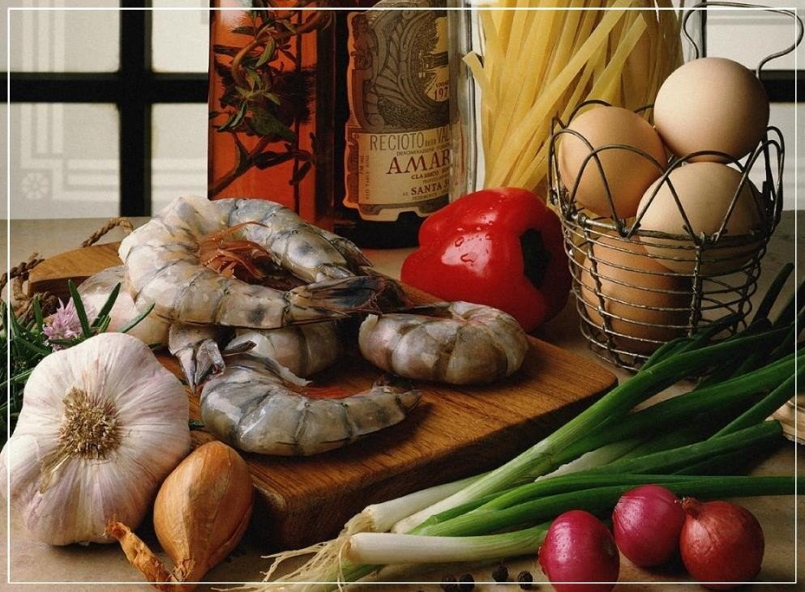
В настоящее время доказано, что увеличению продолжительности
жизни способствует умеренность в еде. Ее можно достичь за счет существенного сокращения в рационе сладкой и жирной пищи, главным
образом кондитерских изделий и сладостей, калорийность которых очень высока. В то же время можно увеличить потребление маложирных молочных, кисломолочных продуктов, хлеба с отрубями, рыбы, различных круп, богатых полезным для пищеварения волокном, а так же сырых овощей и фруктов, преимущественно местного производства. Снижение калорийности рациона до 2000 ккал в день и ниже приводит к улучшению многих функций организма, конечно же при условии сбалансированности питания и достаточном содержании витаминов и микроэлементов. Это подтверждается и при изучении питания долгожителей из различных стран мира. По относительному числу долгожителей в составе населения первое место в мире занимает Япония, при этом самые лучшие показатели здоровья у долгожителей южных островов, главным из которых является Окинава. В рацион долгожителей Окинавы входит много овощей, сладкий картофель, соя, рыба. Яйца в умеренном количестве используются для приготовления тофу, особого блюда из ферментированной сои. Важным источником калорий является рис. В среднем жители Окинавы в недалеком прошлом потребляли около 1800-1900 ккал в день, однако их диета была хорошо сбалансирована всеми необходимыми компонентами и витаминам. Также хорошо исследован рацион и особенности питания долгожителей Кавказа. Главным источником углеводов являлась мамалыга – блюдо из кукурузы. Важную роль в питании играет фасоль, большое количество фруктов (алыча, гранаты, хурма, виноград), овощей (лук, капуста, свекла, топинамбур) и разнообразных приправ. Йогурт и сыр чаще всего готовят из козьего молока. Мясо в рационе представлено блюдами из птицы, козлятины и баранины. Растительное масло готовится из грецких орехов. Калорийность дневного рациона была оценена примерно в 2400 ккал, у пожилых людей – 2000 ккал.
Неумеренность в питании и высокая калорийности пищи по сравнению с физиологической нормой напротив приводит к избыточной массе тела, и может привести к ожирению. 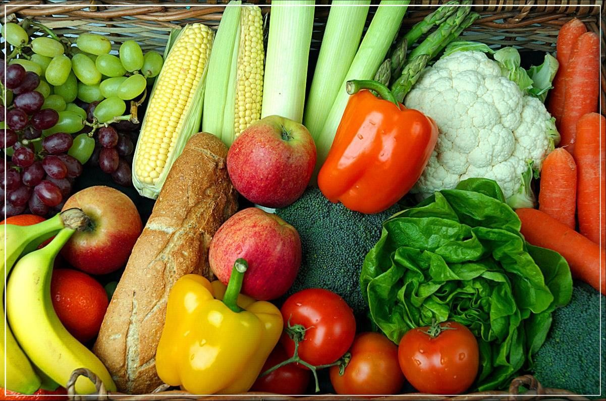

Для здорового питания немаловажно, чтобы в пище содержалось достаточное количество всех необходимых человеку витаминов, особенно А, Е, С, Р, витамины группы В и некоторые другие. Большое содержание различных витаминов и микроэлементов в орехах, печени, меде, шиповнике, черной смородине, ростках злаков, моркови, капусте, красном перце, лимонах, молоке. Эти продукты стимулируют пищеварительные процессы, благотворно влияют на работу кишечника, желчного пузыря, поджелудочной железы.
Таким образом здоровое и правильное питание это вовсе не отказ от всего привычного и вкусного, это оптимальное соотношение основных пищевых и биологически активных веществ, с учетом некоторых правил. Главные условия, о которых не стоит забывать:

В еде нужно быть умеренным, не стоит переедать, даже самые полезные продукты в больших количествах могут оказать негативное действие.
Так чрезмерное потребление богатых пуринами продуктов, таких как
сардины, рыбные консервы, сельдь, мясо, мясные субпродукты (язык, почки. печень и мозг), может привести к подагре. Оксалаты повышают вероятность возникновения камней в почках. В большом количестве оксалаты содержатся в некоторых овощах, таких как шпинат, свекла, помидоры, фасоль и спаржа, капуста, цикорий и лук-порей. Также присутствуют в шоколаде, арахисе, сахаре, меде и других сладостях.
Рекомендовано принимать пищу в одно и то же время суток, режим питания играет одну из решающих ролей;
Важно разнообразить пищевой рацион, употреблять зелень, овощи, фрукты;
В то же время потребление жареных продуктов, кондитерских изделий, сахара и соли, животных жиров, в том числе сливочного масла следует ограничить. Любители сладкого не должны забывать, что излишнее потребление сахара грозит диабетом второго типа. К тому же давно известно, что пережаренная пища является одним из факторов способствующих возникновению рака.

ТАБАКОКУРЕНИЕ

Давно не секрет, что табакокурение являются одним из основных факторов снижения продолжительности жизни. Каждый из нас без труда распознает в прохожем заядлого курильщика, так как табакокурение оставляет неизгладимый след на внешнем облике человека, в большей степени страдает кожа, зубы. Курильщика отличают хриплый голос, одутловатое лицо, одышка. Очень часто курение ведет к развитию хронического бронхита, что сопровождающегося постоянным кашлем и неприятным запахом изо рта.
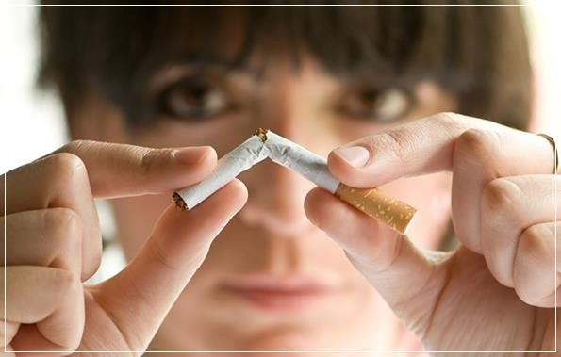

Вдыхаемый дым не только обжигает слизистые, в нём так же содержится большое количество вредных веществ. Результаты исследованиями показали, в дыме табака содержится целый спектр ядовитых соединений: никотин, углекислый газ, окись углерода, синильная кислота, аммиак, цианистый водород, различные смолы, органические кислоты, многие канцерогенные вещества, такие как бензол, хлористый винил, формальдегид, никель, кадмий и многие другие

Всем известна такая фраз: «Капля никотина убивает лошадь», а как же он действует на человека? В малых дозах никотин возбуждает нервные клетки, способствует учащенному сердцебиению, нарушению ритма сердечных сокращений, тошноте и рвоте. В больших же дозах способен тормозить и даже парализовать деятельность клеток центральной нервной системы. Внешне это может проявляться в дрожании рук, пассивности, снижении трудоспособности, ослаблении памяти. Никотин действует и на железы внутренней секреции. Действие на надпочечники, которые при этом выделяют в кровь адреналин, приводит к спазм сосудов, повышению артериального давления, а так же увеличению числа сердечных сокращений. Действуя на половые железы, никотин способствует развитию импотенции у мужчин. Организм женщин также подвержен большой опасности. Бездетность у таких женщин встречается почти в 9 раз чаще (около 41,5%), чем у некурящих, а преждевременный климакс наступает в 16 раз чаще, по сравнению с женщинами ведущими здоровый образ жизни. Для беременной женщины курение еще более опасно, так как никотин, легко всасываясь в кровь, отравляя ребенка уже в утробе матери. Мать может передать плоду через плаценту получаемые ею с табачным дымом канцерогены. У женщин, курящих во время беременности, значительно чаще наблюдаются выкидыши, мертворождения, осложнения при родах и гибель новорожденных в первые дни и месяцы жизни. Дети, родившиеся от матерей, курящих на протяжении многих лет, часто отстают в росте и развитии в первые годы жизни, у многих малышей встречается повышенная предрасположенность к судорогам и эпилептическим припадкам.
Курение вредит здоровью сердца и кровеносных сосудов. Никотин нарушает тонус сосудистых стенок, способствуя их повреждениям и образованию тромбов в кровеносных сосудах. Часто курящие люди жалуются на боли в сердце, это может быть связано со спазмами сосудов, питающих мышцу сердца, результатом чего может стать развитие стенокардии. Доказана связь курения с развитием множества заболеваний, большая часть которых раковые опухоли. Частота возникновения заболеваний во многом зависит от возраста, пола, возраста начала курения, длительности курения, количества сигарет, выкуриваемых в день, других факторов и может заметно варьировать. Однако общие сведения могут быть представлены в виде таблице

Заболевание | Встречаемость заболеваний у курящих людей
Бронхиты и эмфиземы | в 12 раз чаще, чем у некурящих
Аневризма | в 4-8 раз чаще, чем у некурящих
Болезней периферических сосудов | в 6-10 раз чаще, чем у некурящих
Инсульт, и инфаркт миокарда | в 3-5 раз чаще, чем у некурящих
Повышенное давление, стенокардия | в 2 раза чаще, чем у некурящих
Туберкулез | в 3 раза чаще, чем у некурящих
Пневмония | в 2 раза чаще, чем у некурящих
Язва желудка | в 4 раза чаще, чем у некурящих
Рак полости рта и глотки | в 2-3 раза чаще, чем у некурящих
Рак пищевода | в 5 раз чаще, чем у некурящих
Рак желудка | в 1,3-1,5 раз чаще, чем у некурящих
Рак поджелудочной железы | в 2-3 раза чаще, чем у некурящих
Рак мочевого пузыря | в 5-6 раз чаще, чем у некурящих
Лейкозы | в 1,5 раза чаще, чем у некурящих

Не менее токсичное действие оказывают и другие компоненты табачного дыма. От веществ, содержащихся в табачном дыму страдает пищеварительный тракт, в первую очередь зубы и слизистая оболочка рта. Увеличивается выделение желудочного сока, что вызывает ноющие боли в животе, тошноту и рвоту. Все перечисленные признаки могут быть проявлением гастрита или язвенной болезни желудка, которые у курильщиков встречаются гораздо чаще, чем у некурящих людей.
Курящие люди ежедневно систематически подвергают свой организм реальной опасности. Около 95% всех больных раком легких - курильщики. Чем больше стаж курильщика, тем выше его вероятность стать жертвой этого тяжёлого заболевания. Доказано, что у курящих людей часто встречаются раковые опухоли и других органов, а именно пищевода, желудка, гортани и почек. Многолетние исследования показали, что курение сокращает жизнь человека в среднем на 10 лет. Результаты неутешительны, смертность от курения связана в основном с сердечно-сосудистыми заболеваниями, болезнями дыхательной системы и раком.

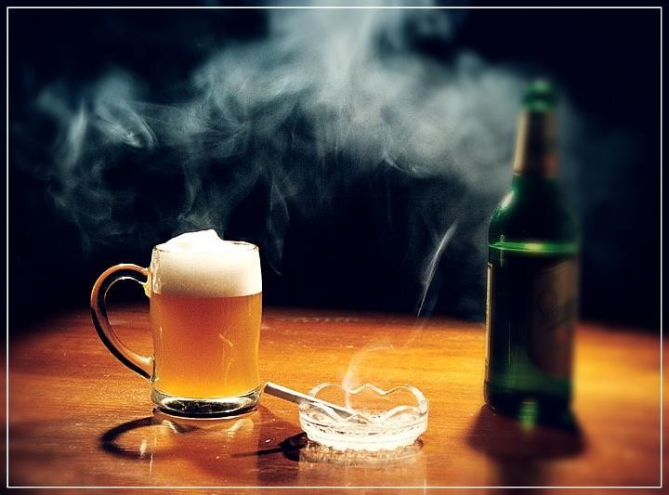
Курящие люди подвергают опасности не только себя, но и окружающих. Всем давно известен вред пассивного курения. В организме некурящих людей присутствует значительное содержание никотина, они невольно вдыхают табачный дым на улице, в помещениях, в других общественных местах. Пассивное курение наравне с активным повышают риск развития многих тяжёлых заболеваний, прежде всего онкологических и заболеваний сердечно-сосудистой системы, возрастает вероятность возникновения болезней дыхательной системы, системы пищеварения. Долголетие и курение явления строго противоположные.

АЛКОГОЛИЗМ

Алкоголизм нельзя назвать просто вредной привычкой, это страшное заболевание, разновидность токсикомании. Следует отметить, что продолжительность жизни алкоголика сокращается примерно на 20 лет и в среднем не превышает 50-летнего возраста. По данным Всемирной организации здравоохранения, алкоголь является причиной почти 4% всех смертей в мире. Самые высокие уровни смертности в результате злоупотребления алкоголем зафиксированы в России и странах СНГ. В России по этой причине ежегодно умирает около полумиллиона человек.
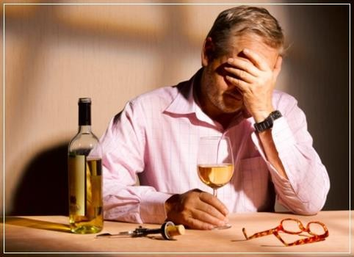
Люди страдающие этим недугом имеют психическую и физической зависимостью, тягу к алкоголю. Алкоголизм разрушает жизнь человека, не дает ему здраво мыслить и рассуждать, ведет к росту заболеваемости, снижению трудоспособности, преждевременному старению и увеличению смертности. Пьянство и алкоголизм являются основными факторами снижения продолжительности жизни.

Алкоголь оказывает негативное действие на кровь человека, угнетая продукцию тромбоцитов, а также белых и красных кровяных телец. В результате человек злоупотребляющий алкоголем чаще подвержен различным инфекциям, способным подорвать здоровье. К тому же алкоголь замедляет циркуляцию крови в сосудах мозга, приводя к кислородному голоданию его клеток, это может привести к ослаблению памяти и другим серьезным последствиям. В сосудах развиваются ранние склеротические изменения, возрастает риск кровоизлияния в мозг. Разрушение клеток мозга и дегенерация нервной системы становятся толчком для развития пневмонии, сердечной и почечной недостаточности, психозу. Человек с алкогольной зависимостью не способен здраво мыслить, его мозг не подчиняется ему. Окружающим людям трудно узнать в зависимом некогда бодрого, полного сил и здоровья человека. Пьющий человек почти всегда выглядит старше своих лет, его кожа очень скоро теряет свою эластичность и стареет раньше времени, лицо выглядит отекшим и припухшим, часто образуются мешки под глазами.
В результате постоянного воздействия спиртосодержащих напитков на стенки тонкого кишечника они теряют способность полноценно всасывать питательные вещества и микроэлементы, это приводит к истощению организма алкоголика. А постоянное воспаление желудка и кишечника в разы повышает риск развития язвы. Больные, страдающие алкоголизмом, в10 раз больше подвержены вероятности заболеть диабетом. Алкоголь угнетает деятельность поджелудочной железы, в целом нарушает обмен веществ. Печень – это орган в большей степени страдающий от алкоголя, ведь именно он обезвреживает около 95% всех поступающих в организм токсических веществ. В поврежденной печени возникают воспалительные процессы, приводящие к гепатиту, а затем и рубцовые перерождения – цирроз. Печень перестает выполнять свою важнейшую функцию по обеззараживанию токсических продуктов обмена, и организм становиться практически беззащитным.

НАРКОМАНИЯ

Наркомания – это тяжелая и трудноизлечимая болезнь, она развивается в результате употребления наркотических препаратов. Их действие на мозг приводит к формированию наркозависимости, то есть хронического, рецидивирующего заболевания. Для больных потребность в постоянном приеме наркотиков становится жизненно необходимой и непреодолимой. Употребление наркотиков накладывает неизгладимый отпечаток на все стороны жизни человека, оставляет негативные последствия для ее будущего, если, конечно, оно вообще возможно.
Причины возникновения наркотической зависимости могут быть совершенно разными, это и социологические аспекты, которые включают влияние общества и семьи, окружающей обстановки; биологические, характеризующие склонность и особую предрасположенность организма к конкретным веществам; и психические, которые представляют собой особенности психики, некоторые отклонения в ней.
Каждый человек по-своему реагируют на какие-либо токсические и биологические воздействия. Кто-то часто болеет, кто-то славится крепким здоровьем, люди по-разному переносят жару, холод, физические нагрузки, действие других внешних факторов. Наркотическая зависимость к тому или иному веществу тоже различна. Предрасположенность к какому-либо наркотику способствует развитию сильной зависимости уже после первого приема наркотического препарата.
Наркомания поражает все сферы жизни человека, действует на все системы, вызывает нарушения функционирования организма в целом. После того, как появляется зависимость сбои в организме идут один за другим. Сбои в работе отдельных органов, целых групп органов, ухудшение памяти, внимания, человек перестает адекватно воспринимать себя и окружающих, прекращается развитие сознания, душевность перерождается в бездушие, происходит полный распад личности. Из всех болезней только алкоголизм и наркомания затрагивают все уровни функционирования человека, именно поэтому их считают болезнями тела, сознания и души.

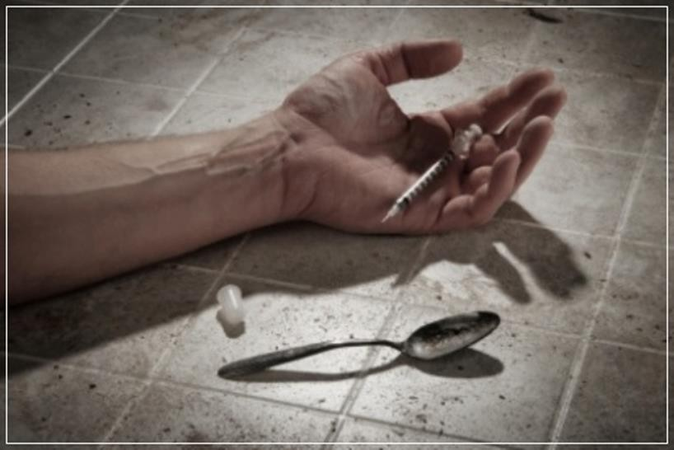

Действие наркотических веществ на организм человека может быть самым разнообразным, наркотики различной природы вызывают самые непредсказуемые ответные реакции организма. В добавок к этому наркомания вызывает и другие, побочные заболевания. Самым страшным спутником наркоманов является СПИД. К тому же наркоманы в большинстве случаев используют химические вещества кустарного производства, часто они загрязненные посторонними примесями. Это наносит сильнейший удар по печени, в которой развивается воспалительные процессы в ответ на чужеродные включения. В результате возникает гепатит В, который часто приобретает хроническую форму.
Во многих источниках можно столкнуться с утверждением, что марихуана является легким наркотиком. Но так ли она безобидна? Нет, марихуана в большей степени воздействует на легкие, в них попадает в 4 раза больше различных смол. Большая часть наркоманов, употребляющих марихуану, страдают хроническим бронхитом. К тому же давно не секрет, что все легкие наркотики являются всего лишь первой ступенью, первым звеном в цепи наркотических пристрастий.
Употребление таких наркотических веществ, как морфий может вызвать паралич кишечника и дыхательных путей. Кокаин представляет огромный риск для сердца. Вызывает постоянные депрессии, параноидальные идеи и галлюцинации. Галлюциногены, в особенности ЛСД, постепенно приводят к потере памяти, снижению умственных способностей. В результате многократного употреблении могут возникнуть психозы и некоторые другие психические расстройства. У наркомана начинается мания преследования, паранойя. В таком состоянии у человека наблюдается резкая перемена настроения, срывы, он склонен проявлять агрессию, и способен нанести физические травмы себе и другим.
Природа дала человеку огромный жизненный потенциал и только сам человек решает, что ему делать с этим богатством. Неправильно питание, пассивная жизнь, исключающая спорт и двигательную активность, курение, чрезмерное употребление алкоголя, стрессы все это забирает годы, а иногда и десятки лет предначертанных нам. Наркоман же безвозвратно теряет сразу половину своей жизни.

ЗАКЛЮЧЕНИЕ

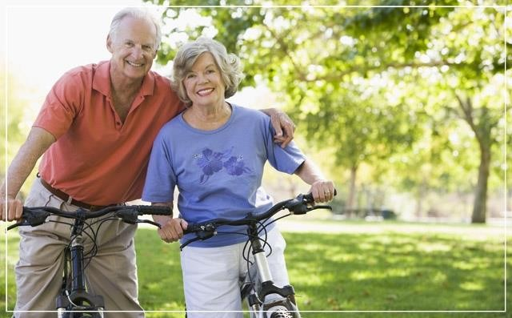
Каждый из нас имеет большие возможности для укрепления и поддержания своего здоровья, для сохранения трудоспособности, физической активности, бодрости на долгие годы. Каждый мечтает о долгой и счастливой жизни, полной яркими, интересными событиями и увлекательными путешествиями. Каждый хочет достичь высот в избранной профессии, в любимом увлечении. Естественно, что никому не хочется узнать, что такое гастрит или атеросклероз на личном опыте. Поэтому так важно беречь свой организм, свое здоровье, ведь именно здоровье есть основа всех основ, фундамент долгой и счастливой жизни. Здоровье организма и психики человека являются основой долголетия и необходимым условием для осуществления творческих планов, высокопроизводительного труда, создания крепкой, дружной семьи, рождения и воспитания здоровых детей.

Самый верный путь к долголетию – это здоровый образ жизни. Благодаря ему человек способен прожить долгую и счастливую жизнь, в которой не будет места усталости, апатии, депрессии и болезням. Физическая культура, включающая различные физические упражнения, зарядку, закаливание, дыхательную гимнастику, массажи; активная деятельность, туризм в сочетании с полноценным сном, правильным питание и, конечно же, отказом от вредных привычек, в значительной степени способствует укреплению организма и увеличению продолжительности жизни. Здоровый образа жизни является движущей силой! Именно здоровый образ жизни позволяет человеку сохранить молодость и активность на долгие годы.

